Guía N° 10 Artes Visuales 6to básico:
La Ciudad

Nombre
Curso | Fecha
6to básico A B C | Semana lunes 08 al 12 de junio de 2020
Contenidos | Objetivos de Aprendizajes | Habilidades
La Ciudad | OA1: Crear trabajos de arte y diseños de sus propias ideas y de la observación del:  - Entorno cultural: el hombre contemporáneo y la ciudad.  - Entorno artístico: el arte contemporáneo y el arte en el espacio público (murales y esculturas) | Expresar y Crear visualmente

Estimada/o estudiante, como cada semana espero que te encuentres muy bien junto a tu familia. Es importante que durante esta cuarentena ordenes tus horarios, no te levantes tarde, así tendrás tiempo para disfrutar el día, haciendo diferentes actividades, escucha buena música cuando desarrolles tus guías.

En esta guía vamos a trabajar entendiendo el concepto de CIUDAD.

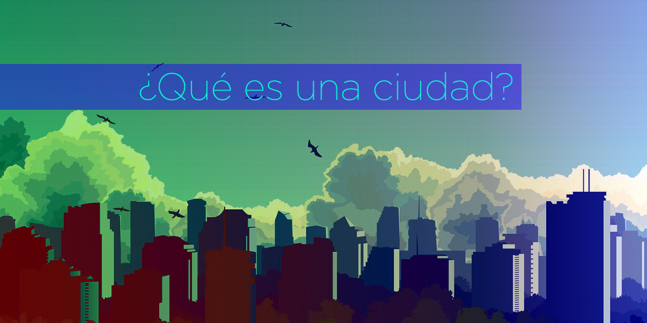

Una ciudad es una…

“Población donde habita un conjunto de personas que se dedican principalmente a actividades industriales y comerciales.”
“Población cuya actividad principal es la industria, el comercio u otra actividad no relacionada con el campo y la explotación agrícola.”

Contesta:
¿Qué ciudades de Chile conoces?
________________________________________________________________________________________________________________________________________________________________________

¿Cómo te imaginas una ciudad que cumpla con la definición dada? ¿Qué elementos debe tener?
________________________________________________________________________________________________________________________________________________________________________

Sabías que…
“El plano de las ciudades tradicionales chilenas tiene la forma de un tablero de ajedrez. Este tipo de diseño urbano fue transmitido por los españoles a sus colonias en América y se mantuvo entre los siglos XVI y XIX. Actualmente encontramos a lo largo de todo el territorio nacional ejemplos de ciudades con este plano urbano conocido como damero.”
Según este plano que diseñó el orden de las ciudades tenemos que al centro de la ciudad, está la plaza y alrededor de ella, tenemos las organizaciones o estamentos más importantes de una ciudad, como por ejemplo: el cabildo (municipalidad), liceos, bomberos, entre otros.

Actividad

Veamos si San Fernando cumple con este orden, dibuja en tu croquera cuadrados que representarán las cuadras de la ciudad y con ayuda de un adulto (si lo necesitas) completa los lugares más importantes, puedes escribir las calles según corresponda.
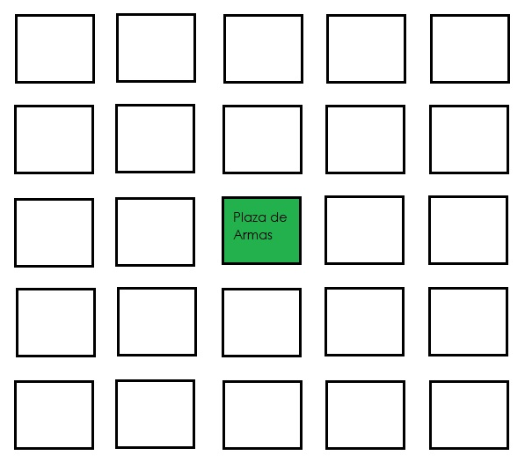

Si tienes dudas y/o preguntas escríbeme a arozas@sanfernandocollege.cl recuerda SIEMPRE agregar tu Nombre, Apellido y Curso, agregando el número de guía o a que tema corresponde tu duda de forma clara.

